

|  |  |  |  |
| --- | --- | --- | --- |
| 活動名稱 | 111學年度第二學期家庭教育  外籍學生4月份關懷座談會活動 | | |
| 活動地點 | 餐管教室 | 承辦人 | 輔導主任 |
| 活動日期 | 112年4月24日(六) | 參加人數 | 親師生15人 |
| 活動成效 | 一、透過外籍生關懷座談會，了解其在校生活情形、學習狀況及升學輔導等問題，並促進雙方文化認識及認同。  二、活動邀請認輔老師參與一起關懷，培養師生情誼，讓外籍學生充分感受學校大家庭的溫馨氛圍，師生同樂。  三、確認外籍生放假期間去向及生涯規劃。 | | |
| 活動照片 | | | |

**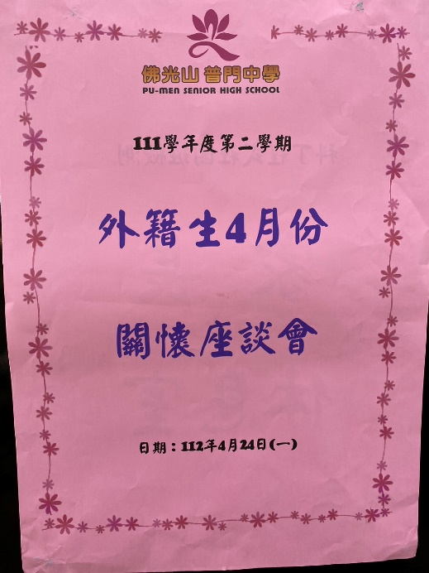**

**佛光山學校財團法人高雄市普門高級中學**

**111學年度第二學期外籍生關懷座談活動照片**

|  |
| --- |
| **D:\1080501輔導室\輔導-活動照片\111學年度\1120424外籍生4月份關懷座談會照片\S__36429863.jpg** |
| 校長勉勵外籍生在校學習 |
| **D:\1080501輔導室\輔導-活動照片\111學年度\1120424外籍生4月份關懷座談會照片\S__36429868.jpg** |
| 用餐前合掌四句偈 |

**佛光山學校財團法人高雄市普門高級中學**

**111學年度第二學期外籍生關懷座談活動照片**

|  |
| --- |
| **D:\1080501輔導室\輔導-活動照片\111學年度\1120424外籍生4月份關懷座談會照片\S__36429853.jpg** |
| 生活點滴交流分享 |
| **D:\1080501輔導室\輔導-活動照片\111學年度\1120424外籍生4月份關懷座談會照片\S__36429847.jpg** |
| 生活點滴交流分享 |

**佛光山學校財團法人高雄市普門高級中學**

**111學年度第二學期外籍生關懷座談活動照片**

|  |
| --- |
| **D:\1080501輔導室\輔導-活動照片\111學年度\1120424外籍生4月份關懷座談會照片\S__36429836.jpg** |
| 享用美食 |
| **D:\1080501輔導室\輔導-活動照片\111學年度\1120424外籍生4月份關懷座談會照片\S__36429841.jpg** |
| 美食享用 |

**佛光山學校財團法人高雄市普門高級中學**

**111學年度第二學期外籍生關懷座談活動照片**

|  |
| --- |
| **D:\1080501輔導室\輔導-活動照片\111學年度\1120424外籍生4月份關懷座談會照片\S__36429832.jpg** |
| 美食享用 |
| **D:\1080501輔導室\輔導-活動照片\111學年度\1120424外籍生4月份關懷座談會照片\S__36429844.jpg** |
| 美食享用 |